ACO VBR-Fallrohrstützen GM-X DN80
ACO Haustechnik

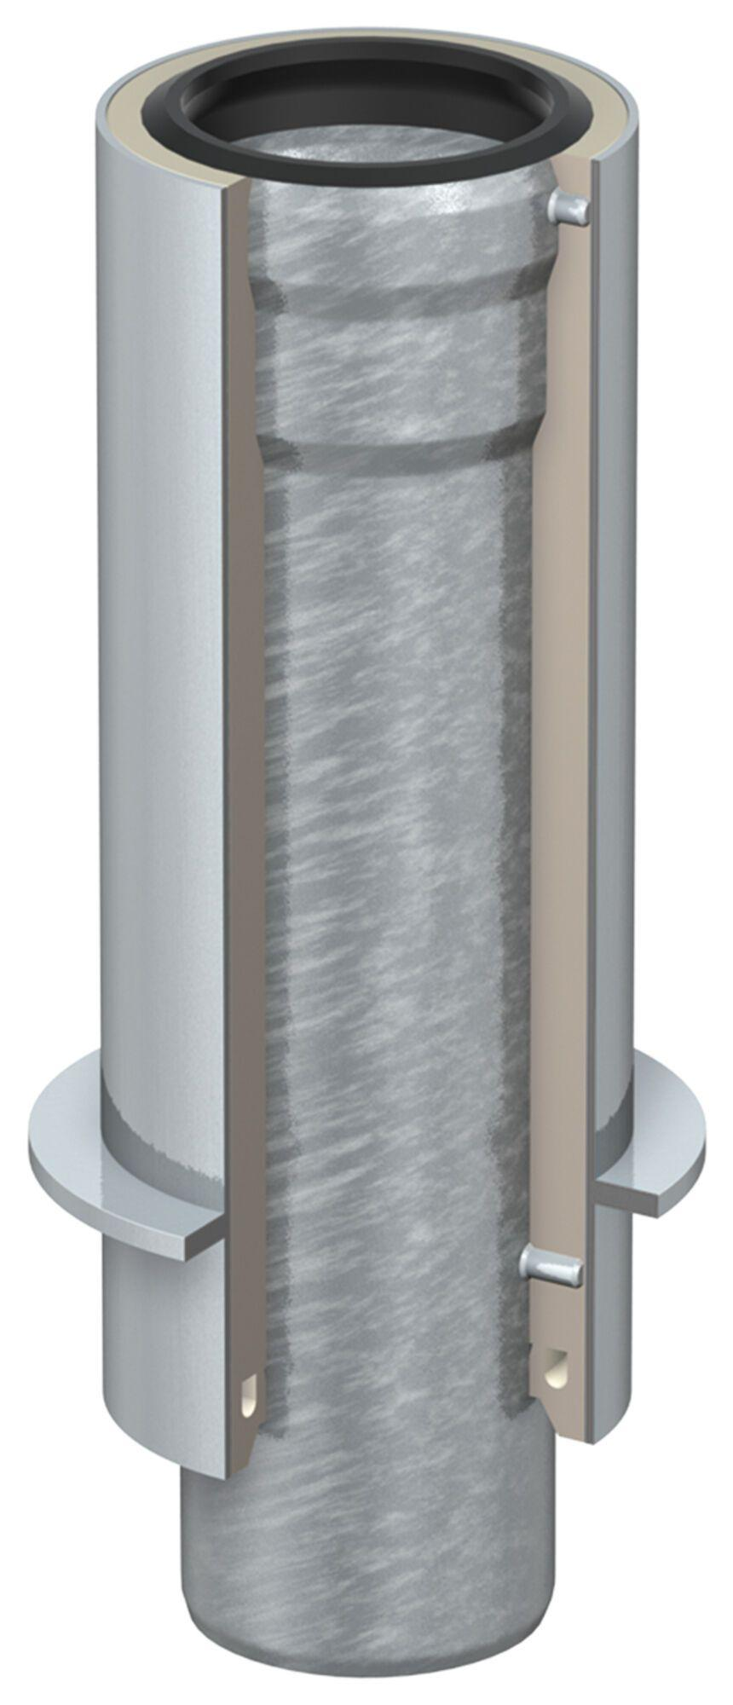Eigenschaften
GTIN:
8590830083585
HAN:
0174.75.54

